ФЕДЕРАЛЬНОЕ АГЕНТСТВО СВЯЗИ

ФЕДЕРАЛЬНОЕ ГОСУДАРСТВЕННОЕ ОБРАЗОВАТЕЛЬНОЕ БЮДЖЕТНОЕ УЧРЕЖДЕНИЕ ВЫСШЕГО ПРОФЕССИОНАЛЬНОГО ОБРАЗОВАНИЯ

«СИБИРСКИЙ ГОСУДАРСТВЕННЫЙ УНИВЕРСИТЕТ ТЕЛЕКОММУНИКАЦИЙ И ИНФОРМАТИКИ»

**Теория информации**

Практическая работа №4

«Определение параметров линейного кода»

Выполнил:

студент гр. ИП-013

Копытина Т.А.

Проверилa:

доцент кафедры ПМиК

Мачикина Е.П.

Новосибирск 2024 г.

**Задание**

1. Порождающая матрица записана в текстовом файле. Файл имеет следующий формат: в первой строке через пробел записаны два натуральных числа n (количество строк матрицы) и m (количество столбцов), в следующих n строках записаны через пробел по m нулей и единиц. Файл можно генерировать случайно. Пример файла

3 5

1 0 1 1 1

0 1 0 1 0

0 0 1 1 1

1. По заданной порождающей матрице определить характеристики линейного кода: размерность кода, количество кодовых слов, минимальное кодовое расстояние. Использовать 5 различных файлов.

**Результаты работы**

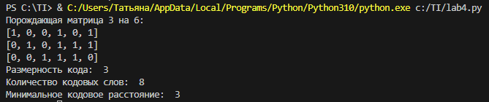

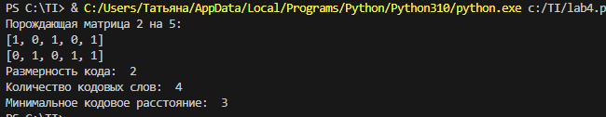

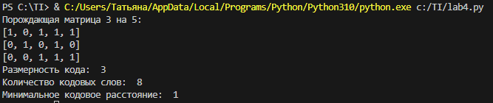

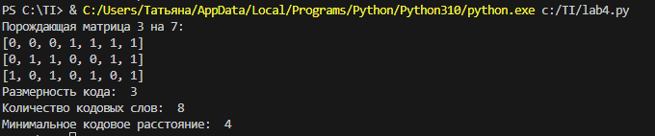

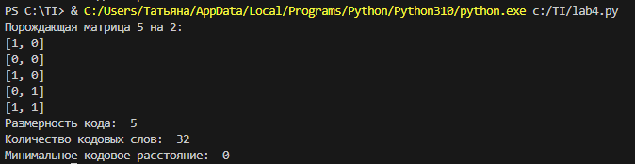

**Вывод**

Можно сделать заключение о проделанной работе такие, что:

1. Размерность кода – это определение количества строк в порождающей матрице.
2. Количество кодовых слов - это вычисление 2^n, где n - размерность кода.
3. Минимальное кодовое расстояние – это определение минимального количества различных битов между любыми двумя различными кодовыми словами.

При помощи этих данных можно оценивать эффективность линейного кода. Этот метод можно использовать для передачи данных, их анализа и оптимизации процесса их передачи.